Тема: Знакомство с техникой «Мозаика» (Кракле)
(с применением яичной скорлупой).
Здравствуйте ребята!!! Сегодня мы познакомимся с техникой «Кракле», в которой используется яичная скорлупа. Что такое «Кракле»? Кракле (французское craquele), узор из тонких трещинок на глазурованной поверхности керамических изделий.
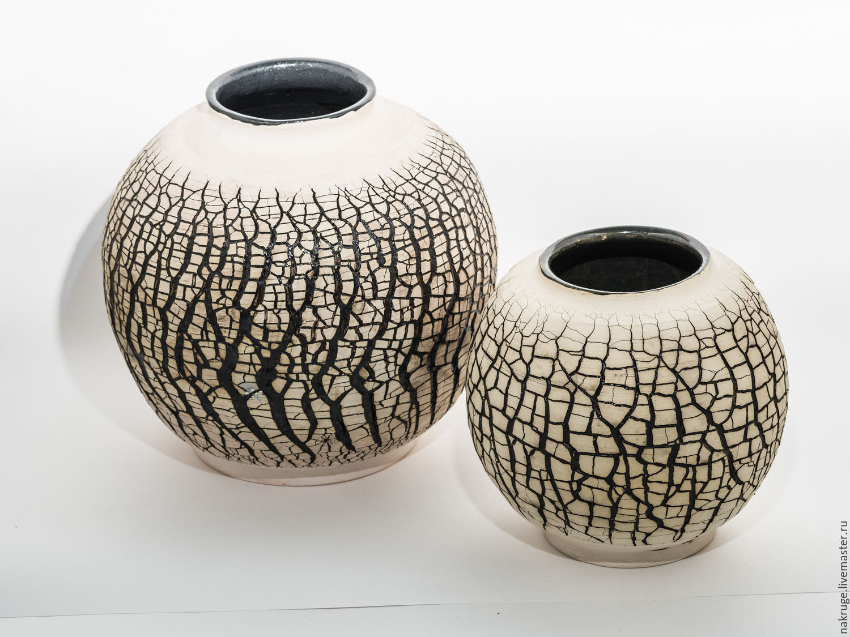
Для работы в технике Кракле мы будем использовать яичную скорлупу. Всем известно, что яичная скорлупа – довольно хрупкий материал, но именно мастера Востока сумели превратить этот недостаток в главное ее достоинство. Данная техника имеет в большей степени положительные моменты, ведь особо тратиться на материалы вам не нужно. Главным является скорлупа, которую можно найти дома у любой хозяйки. Необходима также и деревянная основа – можете использовать ДСП, прочный лист бумаги или же картона. Естественно, для изготовления мозаики необходимо иметь ножницы и клей, пинцет, простые карандаши, кисточки для клея и красок, саму краску, лак и наждачную бумагу. Как видите, особых трудностей не будет. Единственным минусом, наверное, является то, что долго необходимо собирать яичную скорлупу, но результат, который вы получите, стоит таких усилий.
Как подготовить скорлупу? Перед началом работы необходимо собрать нужное количество скорлупы. Готовый материал мы промываем теплой водою и помещаем на несколько минут в 5% раствор пищевой соды, для того чтобы обезжирить поверхность скорлупы. После промойте ее прохладной водой. Кстати, скорлупа может быть, как от сырых, так и от варёных яиц. Важнее всего в процессе работы с нею бережно удалить внутреннюю плёнку.
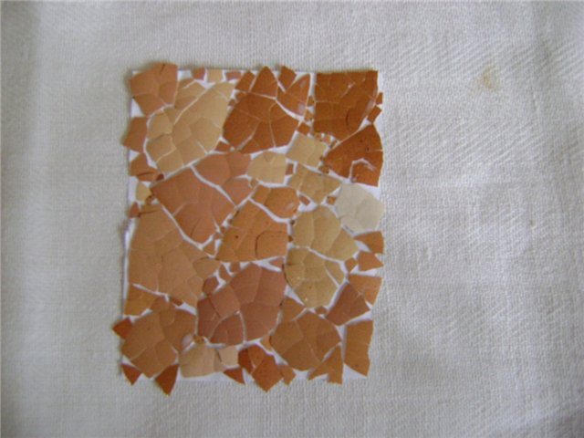
Начните с цвета скорлупы. Его вы выбираете его самостоятельно, в зависимости от собственного предпочтения, то для покраски можно использовать разные краски, но лучше всего те, которые быстро сохнут. Здесь вашим помощником станет, например, жидкий акрил. Когда краска высохнет, измельчите скорлупу. Как это лучше сделать? Можно взять два листа бумаги, положить между них скорлупу и раздробить ее с помощью скалки. Размер кусочков скорлупы должен зависеть от размера вашего будущего рисунка. Но, как оказывается на практике, лучше выглядят большие кусочки. Кроме того, работать с ними тоже легче, ведь из мелких частей трудно сделать задуманный рисунок, и они не дадут нужного эффекта.
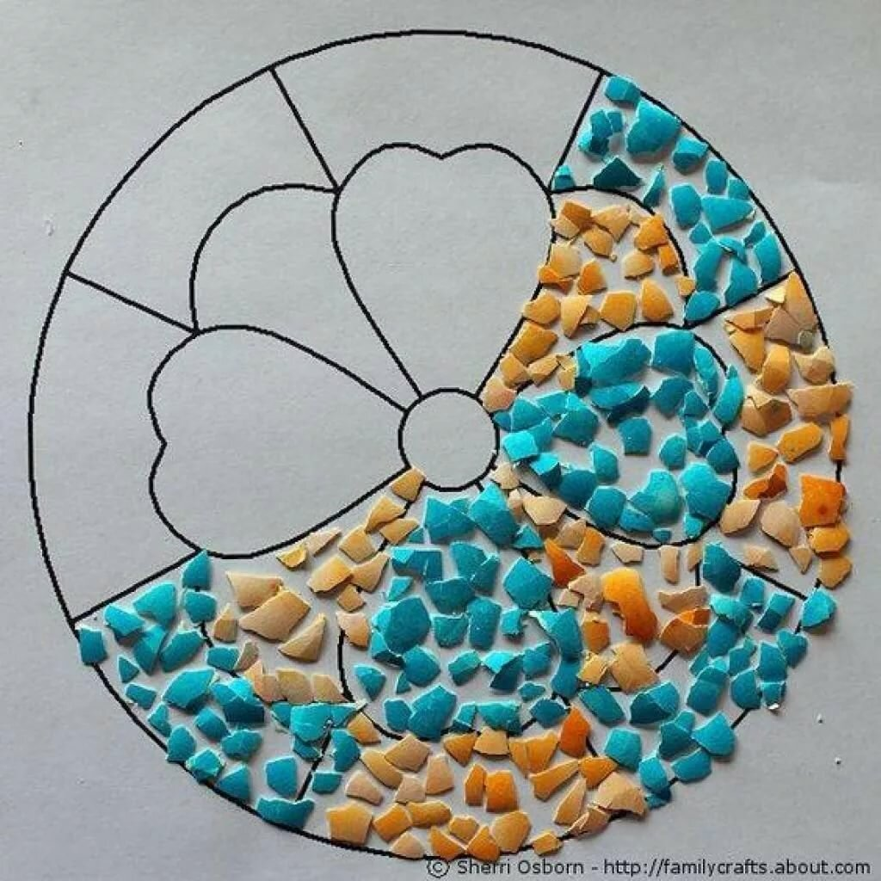
После необходимо уделить внимание подготовке материала, на котором будет располагаться сама мозаика. Если используется картонный лист, ему необходимо придать нужную форму, определиться с размером, после чего нанести контуры самой мозаики. Если вы имеете талант художника – проблем не будет. Но не расстраивайтесь, если рисование – это не ваше призвание. В таком случае просто используйте трафарет и переведите рисунок на нужный вам лист или же найдите что-то подходящее в Интернете.
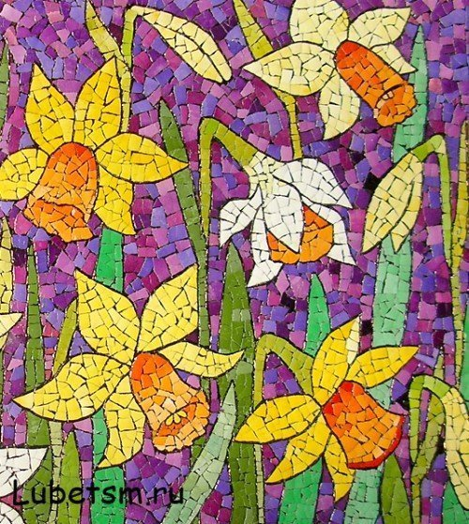
Далее следует этап создания мозаики. Для начала необходимо небольшую часть рисунка смазать клеем. Для этого можно использовать ПВА или же «Момент». Но при выборе мастера рекомендуют отдавать предпочтение первому, ведь с ним качество склеивания материалов намного лучше. На смазанную часть аккуратно выложите скорлупу. Все делайте не спеша. Поначалу используйте кусочки большего размера, а затем те, что мельче – как и в обычной мозаике. Чтобы все было идеально, нужно следить, сочетаются ли кусочки по размеру и цветовой гамме.
При любой работе хочется, чтобы все было как можно красивее. Ваша мозаика станет ярче, интереснее и живописнее, если использовать много цветов. Как правило, предпочтение отдают ярким цветам.
Выкладывая мозаику, используйте пинцет. Так будет удобнее и быстрее. Кроме того, не нужно, чтобы скорлупа выходила за пределы рисунка, ведь это будет выглядеть некрасиво и неаккуратно. Поэтому в работе нужно использовать маленький нож, а лучше лезвие.
Как только выложите первую часть, приступайте к следующему сектору и так до полного завершения рисунка. Для прочности рисунка после завершения работы дайте мозаике время высохнуть и покройте ее слоем бесцветного лака.
Создание яичной мозаики – работа кропотливая. Данная техника выработает у вас терпение и внимательность к деталям.
Возникшие вопросы присылайте на мой электронный ящик: pashchina83@mail.ru

